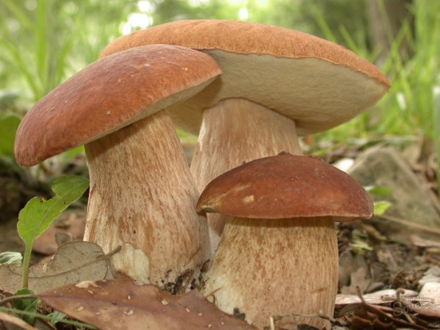
Грибы детям. А надо ли?..
Прочитав все вышеизложенное, вопросом «нужны ли грибы детям» могут все еще задаваться только отъявленные оптимисты. Нет, не нужны. Человек ценит грибы, прежде всего, за вкусовые качества и аромат. Питательные вещества – не уникальны, они легко заменяемы, а ценный белок не так-то просто добыть. До 12-14 лет ребенок не в состоянии переварить хитиновую оболочку, с ней не всякий взрослый справиться.
Каждое лето и осень в детские реанимационные отделения токсикологии привозят детей с тяжелейшими отравлениями грибами – добропорядочными съедобными грибами, собранными и приготовленными по всем правилам. Взрослым - ничего, а дети корчатся в муках на больничной койке. Наиболее тяжелы отравления летними грибами. На втором месте по степени опасности - грибы осенние. Предлагая ребенку грибницу или грибочки из банки, задайте себе простой вопрос: зачем ему это есть? Для разнообразия? Потому что бабушка велит?
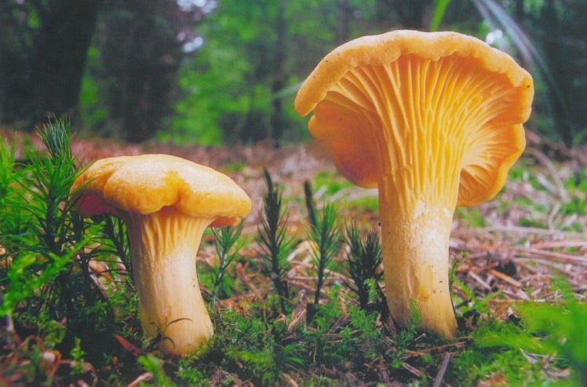
По статистике: из 100 отравившихся грибами детей 5-6 гибнут, а 25-30 становятся инвалидами на всю жизнь.
Никогда не давайте ребенку консервированных домашним способом грибов, даже если вы собирали их сами и абсолютно уверены в их безопасности.
Детский организм не может справиться с токсинами, содержащимися в некоторых грибах, а также не имеет достаточного количества пищевых ферментов, чтобы полноценно переработать даже полезные грибы.
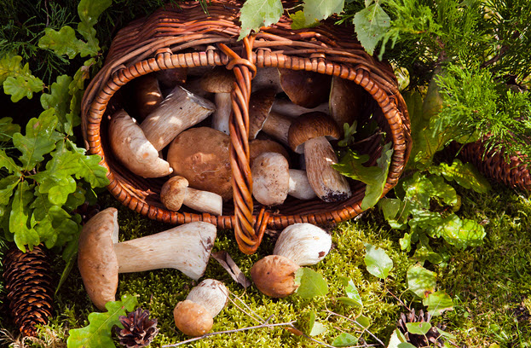
После трех лет можно изредка предлагать ребенку малое количество грибов, выращенных культивированным способом (вешенка, шампиньоны), но исключительно в виде пасты и в сочетании с овощами, это облегчит их усвоение. Детям, имеющим какие-то проблемы с желудочно-кишечным трактом или склонность к аллергиям, грибы не вводятся в рацион вообще.

